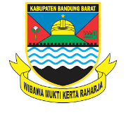
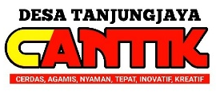
PEMERINTAH KABUPATEN BANDUNG BARAT
KECAMATAN CIHAMPELAS
DESA TANJUNGJAYA
Sekretariat Jln. Desa Tanjungjaya Km 10 No. 08, 40767 Tlp 022 8600 6376

SURAT KETERANGAN USAHA
Nomor : 474/120/DS/IX/2026

Kepala Desa Tanjungjaya Kec.Cihampelas Kab.Bandung Barat Dengan Ini Menerangkan Bahwa :

N a m a | : | JAKARIA
Nik | : | 3217101708900018
Tempat/tgl lahir | : | Bandung, 17-08-1990
Status Perkawinan | : | Kawin
Alamat | : | Kp. Pasir Sungging RT 004 RW 003 Desa Tanjungjaya
 | : | Kec. Cihampelas Kab. Bandung Barat
Jenis Usaha | : | SUPPLIER IKAN
Alamat Usaha | : | Kp. Pasir Sungging RT 004 RW 003 Desa Tanjungjaya
 | : | Kec.Cihampelas Kab.Bandung Barat

Menurut Data Yang Ada Pada Kami Nama Tersebut Diatas Adalah Benar Warga Kami, Dan Benar Mempunyai Usaha "SUPPLIER IKAN" Dari Tahun 2015 Sampai Dengan Sekarang.

Demikian Surat Keterangan Usaha Ini Kami Buat Dengan Sebenarnya Untuk Digunakan Sebagai Bahan Pertimbangan Agar Pihak Yang Berkepentingan Mengetahui Adanya Dan Di Pergunakan Sebagaimana Mestinya.

Tanjungjaya, 08 September 2026
Kepala Desa Tanjungjaya

TINTIN MARLLINA, S.IP

